TEHNISKĀ SPECIFIKĀCIJA Nr. TS 3109.0xx v1
Sadaļņu cokoli/ Low-voltage electrical switchgear (distribution boxes') cocle
Nr./ No | Apraksts/ Description | Minimālā tehniskā prasība/ Minimum technical requirement | Piedāvātās preces konkrētais tehniskais apraksts/ Specific technical description of the offered product | Avots/ Source | Piezīmes/ Remarks
 | Pamatinformācija/ Basic information
 | Ražotājs (materiāla/iekārtas ražotāja nosaukums un ražotājvalsts)/ Manufacturer (name of the manufacturer of the material/ device and the country of manufacturing) | Norādīt/ Specify
 | 3109.011 Cokols h=170 mm, sadalnei ar gabarītu 1, sadalnes augstumam no zemes 1.2m, C1/170/ Socle h=170 mm for switchgear with dimension 1 C1/170 | C1/170
 | 3109.012 Cokols h=450 mm, sadalnei ar gabarītu 1, sadalnes augstumam no zemes 1.5m, C1/450/ Socle h=450 mm for switchgear with dimension 1, C1/170. | C1/450
 | 3109.013 Cokols h=710mm, sadalnei ar gabarītu 1, sadalnes augstumam no zemes 1.76m, C1/710/ Socle h=710 mm for switchgear with dimension 1, C1/710. | C1/710
 | 3109.014 Cokols h=400mm sadalnei ar gabarītu 1 (applūstošām teritorijām), C1/400/ Socle h=400 mm for switchgear with dimension 1, C1/400. | C1/400
 | 3109.015 Cokols h=300 mm sadalnei ar gabarītu 1,  U1-2/63 augstumam no zemes 1.5m, C1/300/ Socle h=300 mm for switchgear with dimension 1 U1-2/63, C1/300. | C1/300
 | 3109.016 Cokols h=200 mm sadalnei ar gabarītu 1 (Daudzdzīvokļu namu nišai), CN1/200 /Socle h=200 mm for switchgear with dimension 1, CN1/200. | CN1/200
 | 3109.031 Cokols h=400mm sadalnei ar gabarītu 3 (applūstošām teritorijām), C3/400 / Socle h400mm for the switchgear with dimension 3 (flood territories), C3/400 | C3/400
 | 3109.032 Cokols h=200mm sadalnei ar gabarītu 3 (Daudzdzīvokļu namu nišai), CN3/200 /Socle h=200 mm for switchgear with dimension 3, CN3/200. | CN3/200
 | 3109.041 Cokols h=400 mm sadalnei ar gabarītu 4 (applūstošām teritorijām), C4/400 / Socle h400 mm for the switchgear with dimension 4 (flood territories), C4/400 | C4/400
 | 3109.042 Cokols h=200 mm sadalnei ar gabarītu 4 (Daudzdzīvokļu namu nišai), CN4/200/Socle h=200 mm for switchgear with dimension 4, CN1/200. | CN4/200
 | 3109.051 Cokols h=400mm sadalnei ar gabarītu 5, C5/400/Socle h=400 mm for switchgear with dimension 5, C5/400. | C5/400
 | 3109.053 Cokols h=200 mm sadalnei ar gabarītu 5 (Daudzdzīvokļu namu nišai), CN5/200/ Socle h=200 mm for switchgear with dimension 5, CN5/200. | CN5/200
 | 3109.061 Cokols h=400 mm sadalnei ar gabarītu 6 (applūstošām teritorijām), C6/400 / Socle h400 mm for the switchgear with dimension 6 (flood territories), C6/400 | C6/400
 | 3109.062 Cokols h=200mm sadalnei ar gabarītu 6 (Daudzdzīvokļu namu nišai), CN6/200/ Socle h=200 mm for switchgear with dimension 6, CN6/200. | CN6/200
 | 3109.081 Cokols h=400mm sadalnei ar gabarītu 8, C8/400/Socle h=400 mm for switchgear with dimension 8, C8/400. | C8/400
 | 3109.082 Cokols h=200mm sadalnei ar gabarītu 8 (Daudzdzīvokļu namu nišai), CN8/200/Socle h=200 mm for switchgear with dimension 8, CN8/200. | CN8/200
 | 3109.091 Cokols h=400mm sadalnei ar gabarītu 9, C9/400/Socle h=400 mm for switchgear with dimension 9, C9/400. | C9/400
 | 3109.092 Cokols h=200mm sadalnei ar gabarītu 9 (Daudzdzīvokļu namu nišai), CN9/200/Socle h=200 mm for switchgear with dimension 9, CN9/200. | CN9/200
 | Parauga piegādes laiks tehniskajai izvērtēšanai (pēc pieprasījuma), darba dienas/ Term of delivery of a sample for technical evaluation (upon request), business days | Norādīt/ Specify
 | Saistītās tehniskās specifikācijas (TS), kurās aprakstīts materiāls, ko šajā iekārtā izmanto kā sastāvdaļu/ Related technical specifications (TS), which described material used in this equipment as component | Izmantots materiāls no Materiālu reģistra (MR) vai aizpildīta Tehniskā specifikācija (TS)/ Material from the Material Register (MR) or completed Technical Specification (TS)
 | TS_3108.xxx_v1_Sadalnu_pamatnes | Norādīt atbilstošo/Specify as relevant
 | TS_3101.1xx_v1_U_sadalnes_1-2_sk | Norādīt atbilstošo/Specify as relevant
 | TS_3101.2xx_v1_U_sadalnes_4-15_sk | Norādīt atbilstošo/Specify as relevant
 | TS_3105.xxx_v1_UK_sadalnes | Norādīt atbilstošo/Specify as relevant
 | TS_3102.xxx_v1_K_sadalnes | Norādīt atbilstošo/Specify as relevant
 | Standarti/ Standards
 | EN ISO 14713-1:2017 (Cinka pārklājumi. Vadlīnijas un rekomendācijas dzelzs un tērauda konstrukciju korozijaizsardzībai. 1.daļa: Projektēšanas vispārīgie principi un korozijizturība)/ EN ISO 14713-1:2017; Zinc coatings - Guidelines and recommendations for the protection against corrosion of iron and steel in structures. Part 1: General principles of design and corrosion resistance) | Atbilst/ Compliant
 | DIN 603, Cup head square neck bolts. Sadalnes korpusa detaļu stiprinājumos, kur skrūvju galvas atrodas sadalnes ārpusē izmanto skrūves ar gludo galvu/ DIN 603, Cup head square neck bolts. In fixtures of the switchgear housing part where screw heads are located on the outside of the switchgear screws with a flat head shall be used | Atbilst/ Compliant
 | DIN 7338, Rivets for brake linings and clutch linings.  Vītņkniedes izgatavotas atbilstoši standartam, vai analogas/ DIN 7338, Rivets for brake linings and clutch linings. Threat rivets manufactured in compliance with the standard, on analogue | Atbilst/ Compliant
 | LVS EN 60715:2018 Zemsprieguma komutācijas ierīču un vadības ierīču izmēri. Standartizētas nesošās sliedes komutācijas ierīču, vadības ierīču un palīgierīču mehāniskai nostiprināšanai. / LVS EN 60715:2018 Dimensions of low-voltage, switchgear and controlgear – Standardized mounting on rails for mechanical support of switchgear, controlgear and accessories. | Atbilst/ Compliant
 | Dokumentācija/ Documents
 | Pēc vispārīgās vienošanas noslēgšanas, reizē ar pirmo preču piegādi, izveidots vienots katalogs, kur norādīti piedāvāto cokolu tehniskie parametri, iespējamā komplektācija un montāžas un ekspluatācijas instrukcijas norādītā valodā/ Following signing of a general agreement, simultaneously with the first delivery of goods, a uniform catalogue is developed containing the specification of technical parameters of switchgear bases, possible configurations and installation and operation instructions in the specified language | Latviešu valodā/ Latvian
 | Vides nosacījumi/ Environment conditions
 | Apkārtējās vides vidējā temperatūra 24 h periodā (saskaņā ar EN 62208:2012) / Ambient air temperature overage over a period 24 h according to EN 62208:2012) | -25°C – +35 °C
 | Vidējais kalpošanas ilgums cokolam/ Average service time of the socle | ≥30 gadi/ ≥30 years
 | Darba vides mitrums saskaņā ar EN 61439-1:2012; norādīt piemēroto vērtību diapazonu / Operating humidity conditions in accordance with EN 61439-1:2012; specify an appropriate range of values | Atbilst/Compliant  Norādīt/Specyfy
 | Prasības cokolam/ Requirements for the socle
 | Cokola korpusam izmantotais materiāls - cinkots (≥ 600 g/m2 ) metāls ar biezumu ne mazāku par/ The material used for the switchgear body - galvanised (≥ 600 g/m2 ) metal with minimum thickness | ≥1.5mm
 | Korpusa metāla sagatavošana veikta atbilstoši kādam no zemāk uzskaitītajiem standartiem:  - EN ISO 17668:2016 Cinka difūzijas pārklājumi uz dzelzs izstrādājumiem. Šerardizācija. Specifikācija  - EN 10346:2015 Vienlaidus karsti pārklāti tērauda plakanie izstrādājumi aukstai presēšanai  - EN ISO 1461:2009 Dzelzs un tērauda izstrādājumu karsti cinkotie pārklājumi/ Housing metal treatment performed in compliance with any of the below listed standards:  - EN ISO 17668:2016 Zinc diffusion coatings on ferrous products. Sherardizing. Specification  - EN 10346:2015 Continuously hot-dip coated steel flat products for cold forming  EN ISO 1461:2009; Hot dip galvanized coatings on fabricated iron and steel articles | Norādīt atbilstošo/ Specify as relevant
 | Cinka slāņa biezums/ Zinc layer thickness | ≥ 42 μm
 | Katram cokolam uzstādīt datu plāksnīti, kas satur sekojošu informāciju:  - ražotāja nosaukums, tipa apzīmējums ar komplektācijas apzīmējumu  - izgatavošanas mēnesi un gadu  - identifikācijas Nr.  - atbilstības standartu  - CE marķējumu  izcelsmes valsti/  A data plate containing the following information shall be attached to every socle:  - manufacturer's name, type designation with the assembly designation  - month and year of production  - Identification No.  - compliance standard  - CE label  - country of origin | Atbilst/ Compliant
 | Cokolu izmēriem un savienojumiem (skrūvju novietojums) ar sadalni vai pamatni jāatbilst norādītajiem izmēriem [TS_3109.0xx_v1 Pielikums Nr.1]/ Socle dimensions and connections (positioning of screws) with the switchgear or a base shall comply with the defined dimensions [TS_3109.0xx_v1 Annex No.1] | Atbilst/ Compliant
 | Cokola korpusam jābūt veidotam tā, lai novērstu kabeļu izolācijas bojāšanu kabeļu montāžas un ekspluatācijas laikā – novērsta konstrukcijas malu (šķautņu) saskare ar kabeli/ The body of the socle and the switchgear shall be designed to prevent damage of cable insulation during cable installation and operation - prevention of contact between the structure edges and the cable | Atbilst/ Compliant
 | Cokolu komplektēt ar M10 skrūvju komplektu, cokola stiprināšanai pie pamatnes (bultskrūvi M10, atsperpaplāksni un paplāksni) / The housing of the socle shall be assembled with a set of screws M10 for fixing the socle to the base (bolt M10, spring washer and washer) | Atbilst/ Compliant
 | Cokolā iepresētas tērauda, daudzstūra formas, vītņkniedes M10 pamatnes saskrūvēšanai ar kabeļu komutācijas moduli/ Steel, polygon shape threat rivets M10 are pressed in the base for screwing the base with the cable connection module | Atbilst/ Compliant
 | Cokola vairogi tiek stiprināti pie pamatnes sāniem ar bultskrūvēm, kuru ieskrūvēšanai pamatnē iepresētas vītņkniedesvaiiegriezta vītne/ Base shields are fixed to the base sides by means of bolts for screwing which into the bases there are pressed threat rivers or a thread. | Atbilst/ Compliant
 | Vairogs veidots ar nolocījumiem un/vai stiprības ribām, lai nodrošinātu izturību atbilstoši standarta EN 61439-5:2015 prasībām/ The shield is made with crimping and/ or strength ribs for providing resistance in compliance with requirements of standard EN 61439-5:2015 | Atbilst/ Compliant
 | "C" tipa cokolos montēta vieta pamatnē esošās C30 veida sliedes stiprināšanai/ In the "C" socle creted sites for C30 type rail mounting. | Atbilst/ Compliant
 | "CN" tipa cokolos montēta C30 veida sliede kabeļu turētāju stiprināšanai./  In the "CN" socles shall be instaled C30 type rail for cable holders fiksing. | Atbilst/ Compliant
 | Attālumam no kabeļturētāju sliedes C30līdz kabeļu dzīslas pievienojuma vietai pie drošinātājslēdža spailēm jābūt 350 mm/ The distance from the cable holder rail C30 to the connection place of the cable conductor at the fuse-switch terminals shall be 350 mm. | Atbilst/ Compliant

TEHNISKĀS SPECIFIKĀCIJAS/ TECHNICAL SPECIFICATION No. TS 3109.0xx v1
Pielikums Nr.1/ Annex No.1
Cokolu izmēri/ Socle dimensions
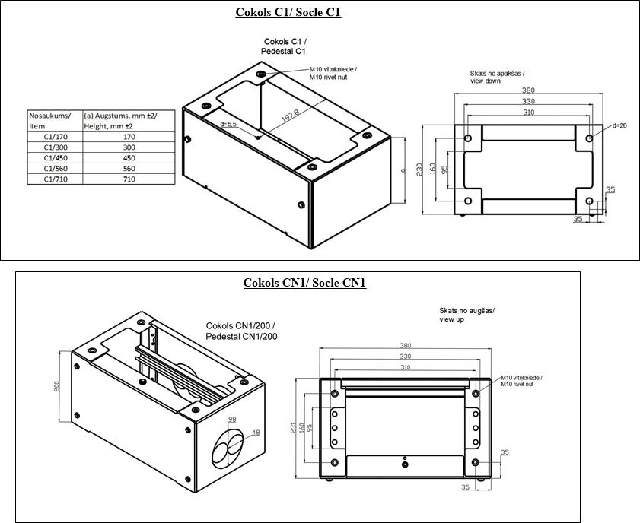

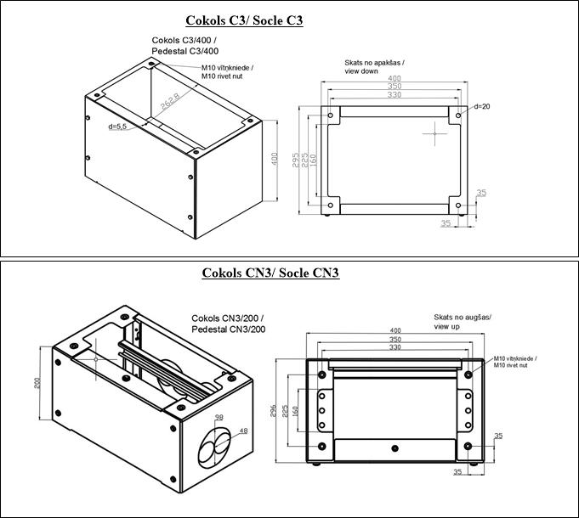

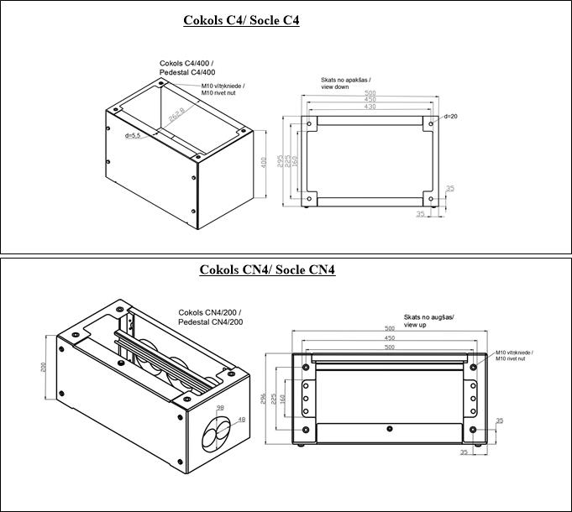

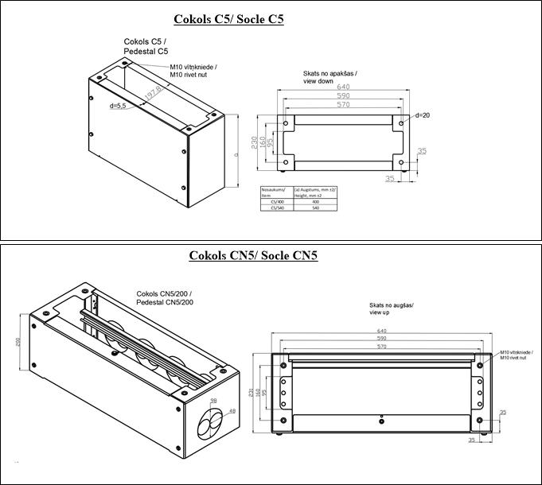

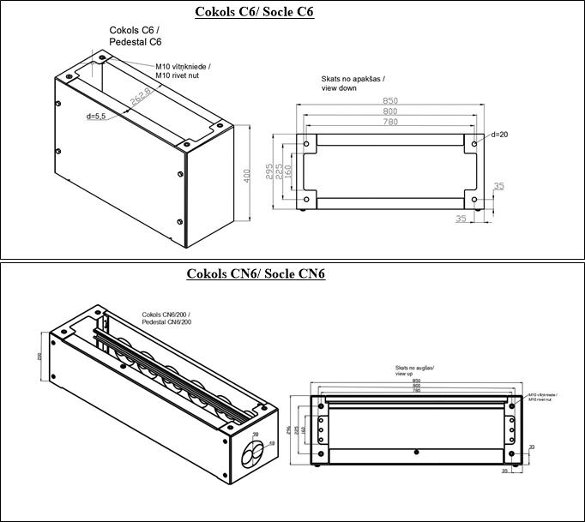

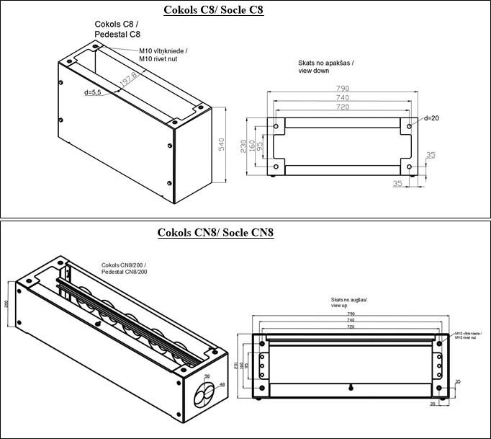

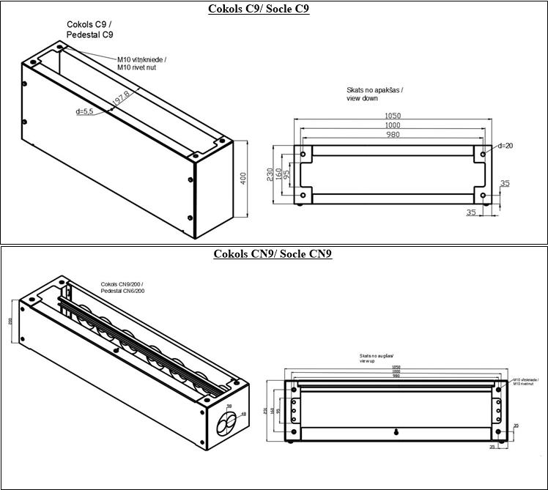

Precīzs avots, kur atspoguļota tehniskā informācija (instrukcijas nosaukums un lapaspuse)/ An accurate source presenting the technical information (title and page of the instruction)
Tehniskās specifikācijas ir publicētas AS Sadales tīkls mājaslapā (https://sadalestikls.lv/lv/tehnisko-specifikaciju-saraksts)/ The technical specifications are published on the website of AS Sadales tīkls (https://sadalestikls.lv/en/technical-specifications)
Norādīt vai ir aizpildīta Tehniskā Specifikācija, jeb piedāvāts materiāls no Materiālu reģistra (https://sadalestikls.lv/lv/materialu-registrs)/ Indicate whether the Technical Specification has been completed or a material from the Register of Materials has been offered (https://sadalestikls.lv/en/register-of-materials)

